Техническое задание
на разработку информационной системы
«Намаз»

Оглавление
Введение
Термины и определения
Общие сведения о проекте
Назначение системы
Цели системы
Задачи системы
Архитектура информационной системы
ИТ – решение
Характер реализации разработки информационной системы
Ролевые модели
Основные бизнес-процессы системы
Бизнес-процесс пользователя
Бизнес-процесс администрирования.
Структура информационной системы
Сущности системы
Общие интерфейсы системы
Мобильное приложение
Веб-панель администратора

Введение
Настоящая спецификация (Техническое задание) содержит базовое описание работ, которые Исполнитель выполняет по согласованию с Заказчиком в рамках разработки веб-системы. Если в процессе разработки или эксплуатации веб-системы у Заказчика возникает необходимость выполнить изменения, доработки или расширение функционала, то они могут быть выполнены Исполнителем после подготовки и согласования дополнений к данной спецификации (в виде Приложений к Техническому заданию). Заказчик соглашается с этим обязательством и гарантирует предоставление со своей стороны всех необходимых для выполнения Исполнителем работ материалов.

Редактирование материалов веб-системы должно производиться с использованием специальных средств, входящих в ее состав. Если Заказчик вносит какие-либо изменения сверх определённых инструкцией по управлению или напрямую в базу данных или в код программной части системы, Исполнитель не несёт ответственности за ошибки в работе системы, возникшие вследствие таких изменений, и не обязан их исправлять в рамках договора на разработку веб-системы.

Термины и определения

Термин | Определение
Техническое задание, ТЗ | Технический документ (спецификация), описывающий все необходимые данные по проекту, требуемые разработчику.
Система, web-система (веб-система), проект, платформа, интернет-платформа, ИС | Конечный продукт, получаемый в ходе работы Исполнителя над данным проектом. Представляет собой совокупность веб-страниц, информации в базе данных и механизмов для управления этой информацией, ее обработки и представления пользователю в виде веб-страниц.
Компонент | Сервис, выполняющий конкретную функциональную обязанность.
Unicode | Стандарт кодирования символов, включающий в себя знаки почти всех письменных языков мира.
БД (база данных) | Информационная модель, позволяющая упорядоченно хранить данные о группе объектов, обладающих одинаковым набором свойств. Программное обеспечение, предназначенное для работы с базами данных, называется система управления базами данных (СУБД).
Панель администрирования (управления) | Административный раздел для полнофункционального управления всей веб-системой: а именно HTML-код, который может быть выведен авторизованному пользователю при наличии у него достаточных прав на операции, представленные в панели управления системой.
Бизнес-процесс | Совокупность взаимосвязанных мероприятий или работ, направленных на создание определённого продукта или услуги для потребителей.
BPNM, UML, блок-схема | Языки (нотации) и методы графического описания бизнес-процессов.
Макет страницы | Разметка и оформление страницы, т.е. набор статичных элементов интерфейса и повторяющихся от страницы к странице динамических блоков (например header, меню), которые в совокупности составляют «обрамление» информативной части страницы.
Раздел | Структурная единица, объединение некоторого множества страниц системы. Страницы интерфейса системы привязаны к разделам и подразделам. Вся совокупность разделов, подразделов и связанных с ними страниц образует структурное дерево системы (структуру системы).
Структура системы | Иерархическое дерево страниц системы, основа для выстраивания последовательности отображения имеющихся данных.
Сущность | Тип объектов в системе, определяется набором атрибутов с заданным типом значений для каждого. Например, новость может иметь название (строка текста), дату (дата/время) и полный текст новости (HTML-текст). Объект сущности задается набором значений указанных атрибутов (системных полей и свойств). Конкретная новость от 20.12.2012 с определенным названием и полным текстом является элементом/объектом сущности «Новость».  Применительно к базе данных, список сущностей определяет структуру базы данных, а набор элементов – ее наполнение.  Все сущности определяются в настоящей спецификации, и не подлежат изменению в процессе эксплуатации системы.  Элементы/объекты сущностей, напротив, могут создаваться Заказчиком самостоятельно с использованием системы управления сайтом в рамках возможностей по созданию и управлению элементами, описанными в ТЗ.
Форма р-н | Элемент веб-страницы, предназначенный для ввода информации пользователем веб-сайта.
Кнопка | Элемент управления, по нажатию на который запускается какое-либо действие (процедура или функция).
Служебная страница | Страница, в рамках которой реализованы стандартные для большинства ресурсов функции. Например, «Результаты поиска» или страница «Ошибка 404. Страница не найдена».
Индексная страница раздела | Первая страница, которую видит пользователь, попадая в раздел. Структурно такая страница ассоциируется с самим разделом.
Внутренняя страница раздела | Любая другая, кроме индексной, страница раздела.
Дизайн-шаблон (прототип) страницы | Черновое изображение страницы сайта на основе макета. При этом тексты и иллюстрации в прототипе могут быть произвольными.

Общие сведения о проекте

Назначение системы
В данном ТЗ описывается клиент-серверное мобильное приложение, созданное для оповещения о начале молитвы намаза, составлением своего генеалогического древа рода, а также возможностью общения пользователей приложения через общий чат.

Цели системы
Получение прибыли через подписку на приложение.

Задачи системы
Разрабатываемая система должна обеспечивать:
- Для пользователей:
-возможность получать уведомление о начале молитв, указание на Кибла,
-получать уведомления о начале и завершении праздничных дней,
- составить свое родовое дерево и изменять его,
- общаться в чате с другими пользователями.
- Для администратора:
-удалять и редактировать записи пользователей
-возможность настройки основных параметров ИС.

Архитектура информационной системы
ИТ-решения должно быть построено на основе сервисной архитектуры собственной разработки на промышленных технологиях и языках программирования. Прикладная программная платформа ИТ-решения должна соответствовать следующим требованиям:
- Поддерживать горизонтальное масштабирование без необходимости доработки кода;
- В случае роста числа клиентов и/или увеличения активности клиентов, распределение нагрузки в прикладной платформе необходимо обеспечивать, в первую очередь, с помощью горизонтального масштабирования, распределяя запросы пользователей и компонентов системы, за счет пропорционального увеличения количества экземпляров сервисов;
- Система должна обеспечивать горизонтальное масштабирование модулей (без зависимости одного от другого) с пропорциональным увеличением мощности добавляемого оборудования;
- Система должна журналировать все события с указанием даты, отправленных/переданных данных, результата и затраченного времени;
- Обеспечивать возможность размещения frontend сервера приложений и базы данных на отдельных физических или виртуальных платформах;
- Возможность интеграции с внешними системами мониторинга по протоколу REST и т.д.;
- Наличие русифицированного интерфейса (Поддержка Unicode обязательна).
- Видео-стриминг обеспечивается при помощи модуля NGINX-RTMP

Требования к мобильному приложению:
- Пользователи работают с системой непосредственно через мобильное приложение.
- Мобильное приложение должно поддерживать операционные системы:
  - iOS
  - Android OS

Требования к панели администраторов:
- Внутренние пользователи/бизнес-администраторы сайта работают непосредственно через web - интерфейс пользователя Системы.
- Сайт должны иметь полную совместимость со следующими браузеров и версиями браузеров:
  - EDGE (все актуальные версии);
  - Chrome (все актуальные версии);
  - Firefox (все актуальные версии);
  - Opera (все актуальные версии);
  - Safari (все актуальные версии);
- Для всех вышеперечисленных браузеров подразумеваются операционные системы Microsoft Windows, Linux и Mac OS.
- Работа в системе не должна предполагать наличие у пользователя Администраторских прав на ПК, то есть без установки дополнительных модулей (плагинов).
- Система должна содержать рабочее место администратора.

ИТ – решение
Графическое отображение схемы работы сервиса:
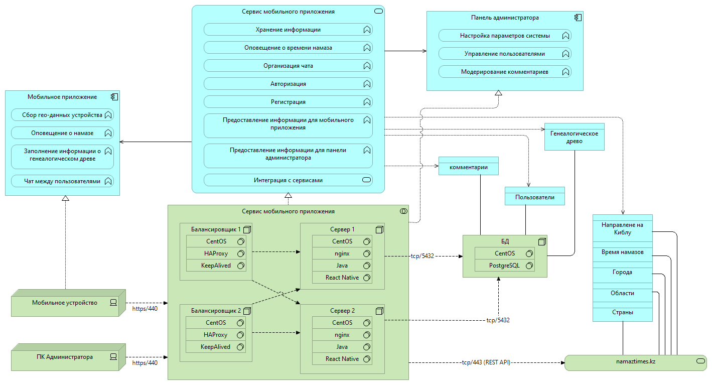
Архитектура построена на 3 блоках
Блок | Описание
Мобильное приложение | Позволяет пользователям взаимодействовать с визуальным интерфейсом информационной системы
Сервис мобильного приложения | Обеспечивает управление функционалом сервиса  Интеграция с сервисом предоставления времени намазов  Хранение информации
Панель администрирования | Обеспечивает управление системой для администраторов

Архитектура построена таким образом:
- Мобильное приложение подключается к сервису, передает ему информацию, а также местоположение пользователя и получает от него данные о времени намазов и направлении Киблы.
- Сервис обеспечивает мобильное приложение и панель администрирования данными и получает от них взаимодействия.
- Сервис получает данные о времени Намазов, а также расположении Киблы для различных местоположений

Требования к вычислительным ресурсам:
Для стабильной работы (для старта и первичной «обкатки» системы достаточно одного такого сервера) системы рекомендуется 5 серверов, каждый из которых будет отвечать следующим требования:
- Процессор Intel Xeon 2.5 GHz более четырех ядер;
- Для хранения данных желательно 6HDD со скоростью не менее 7200 RPM емкостью 500 Gb каждый;
- Для оперативной работы SSD емкостью от 100GB;
- 32 Gb оперативной памяти;
- Не менее одного (оптимальное количество 2) сетевого адаптер от 1Gb Ethernet.

Характер реализации разработки информационной системы

Информационная система должна предоставлять набор сред для разработки и тестирования приложений и интеграционных интерфейсов, пред-производственную и производственную среду.
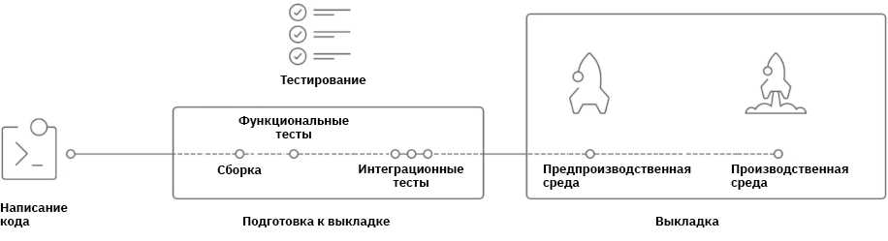

Среда | Описание
Написание кода | этап непосредственного написание кода программы всех компонентов ИТ-решения.
Подготовка к выкладке/ тестирование | подготовительный этап разработки, включающий в себе следующие этапы:  1. Сборка;  2. функциональные тесты;  3. интеграционные тесты.
Сборка | процесс перевода программного кода в понятный для компьютера язык (процесс компиляции).
Функциональные тесты | тестирование работоспособности отдельных частей компонентов.
Интеграционные тесты | Тестирование взаимодействия компонентов.
Выкладка | Завершающий этап разработки, включающий в себя следующие этапы:  1. предпроизводственная среда;  2. производственная среда.
Пред-производственная среда (Staging) | позволяет администраторам и бизнес-пользователям информационной системы обновлять данные и проверить изменения, а затем распространить изменения на производственную среду. Наличие такой среды необходимо для тестирования обновлений для каталога продуктов, а также важно для тестирования новых бизнес-процессов или изменений в старых.
Производственная среда (Production) | обеспечивает непосредственное взаимодействие с пользователями и клиентами. Это среда для коммерческой деятельности и генерации дохода.

Процесс разработки должен быть построен следующим образом:
1. Пишется код программы;
2. Написанный код компилируется;
3. Производятся тестировочные мероприятия автоматизированным образом при помощи специально написанных методов (внутренние тестировочные процессы подрядчика);
4. После того, как прошли внутренние тестировочные мероприятия на качество сборки и отработки всех необходимых методов, производится тестирование приближенное к реальной среде с демо-данными (предпроизвоственная среда); в данном тестировании участвует заказчик;
5. По окончании всех тестировочных мероприятий (функционал признаётся рабочим и не нуждающимся в доработке/корректировке) готовый продукт переносится в открытую часть интернета, доступную для всех пользователей, имеющих доступ к системе.
Данный характер работы минимизирует ошибки в коде за счёт итерационного подхода и, как результат, позволяет осуществить экономию времени, требуемую на разработку всей информационной системы.

Ролевые модели
В мобильном приложении предусмотрены роли “Пользователь” и “Администратор”

Модель | Доступы | Описание
Пользователь | - Получение уведомлений о времени намазов  - Заполнение генеалогического древа  - Получение направления на Киблу ъ  - Общение в чате с другими пользователями | Основные пользователи системы. Получают доступ на основе авторизации в appstore и playmarket
Администратор | - Администрирование пользователей  - Настройки системы  - Модерирование генеалогического древа.  - Модерация чата | Администратор, отвечающий за основные настройки системы

Основные бизнес-процессы системы

Бизнес-процесс пользователя
После авторизации, пользователь имеет следующие возможности:
- Получать звуковые уведомления о начале молитв Намаза,
времени полдня и заката (запрещенное для молитв время),
знать, сколько времени осталось для молитвы,
получать уведомления о праздниках в этот день.
- Пользователь может составить генеалогическое древо своего рода
- Общаться в чате с другими пользователями в чате приложения.

Бизнес-процесс администрирования.
- Управлять пользователями, редактировать вносимую ими информацию.
- Редактировать информацию в чате.

Структура информационной системы
Системой предусмотрено 2 интерфейса, которые обладают собственной структурой:
- Интерфейс пользователя-Мобильное приложение
- Панель администратора

Интерфейс пользователя
Уровень 1 | Уровень 2 | Уровень 3 | Описание
Активность "Намаз" |  |  | Активность, на которой отображается:  1) список молитв и звуковых сигналов о начале,  2)таймер разрешенного времени на эту молитву,  3)текущий религиозный мусульманский праздник с указанием оставшихся дней до окончания ,  4)меню активностей.
Активность "Кибла" |  |  | Активность, отображающая направление на Киблу
Активность "Праздники" |  |  | Активность, отражающая календарь с отмеченными на нем мусульманскими праздниками
Активность "Список семейных древ пользователей" |  |  | Активность, отображающая список семейных древ всех пользователей приложения с возможностью выбора
 | Активность "Заполнение семейного древа" |  | Активность, на которой пользователь может заполнять информацию о своих родственниках в виде графичной схемы
 |  | Активность “Редактирование члена семьи” | Активность, в которой вносится информация о члене семьи
 | Активность "Просмотр семейного древа другого пользователя" |  | Активность, на которой отображены Семейное древо выбранного пользователя
Активность "Чат" |  |  | Активность, отображающая переписку пользователей приложения

Интерфейс Администратора

Уровень 1 | Уровень 2 | Описание
Страница "Пользователи" |  | Список пользователей, с основной информацией и возможностью удалить или изменить пользователя
Страница "Семейные древа |  | Список семейных древ пользователей
 | Страница редактирования семейного древа | Страница редактирования информации пользователя
Страница "Настройки" |  | Настройки системы. Управление справочниками

Сущности системы
Намазы
Сущность содержит в себе следующие атрибуты
Атрибут | Описание
islamic_date | Дата  Пример: “1442-01-26”
date | Дата  Пример: “2020-9-14”
imsak | Время  Пример: 4:04
bamdat | Время  Пример:4:21
kun | Время  Пример:5:55
ishraq | Время  Пример:6:45
kerahat | Время  Пример:12:09
besin | Время  Пример:12:30
asriauual | Время  Пример:16:01
ekindi | Время  Пример:16:54
isfirar | Время  Пример:18:03
aqsham | Время  Пример:18:44
ishtibaq | Время  Пример:19:39
quptan | Время  Пример:20:21
ishaisani | Время  Пример:20:34
ID места | 12878
countryID | 161
CityName | null
Latitude_1 | 45
Latitude_2 | 2
Latitude_3 | N
Longitude_1 | 38
Longitude_2 | 59
Longitude_3 | E
QiblaDir | 178.05
MagnetDev | 7.51
TimeZone | null

Пользователи
Сущность содержит в себе следующие атрибуты:
Атрибут | Описание
ID пользователя | Уникальный идентификатор пользователя
Тип пользователя | - Администратор  - Пользователь
Статус пользователя | Возможные статусы:  1. Открытый – все доступы в соответствии со своей ролевой моделью;  2. Заблокированный – доступ к платформе закрыт.
Телефон | Строка, заполняется пользователем.
Email | Строка, заполняется пользователем.
Дополнительные контактные данные | Строка, заполняется пользователем.

Семейное древо
Сущность содержит в себе следующие атрибуты:
Атрибут | Описание
ID древа | Уникальный идентификатор семейного древа
Пользователь заполняющий древо | Ссылка, на сущность “Пользователи”
ФИО родителя | Строка, вносит пользователь
Дата рождения родителя | Дата, вносит пользователь
Дата смерти родителя | Дата, вносит пользователь
Описание | Строка, вносит пользователь
ID родителей | ссылка на сущность “Семейное древо”

Страны
Сущность содержит в себе следующие атрибуты:
Атрибут | Описание
ID Страны | Уникальный идентификатор страны
Название | Название страны

Область
Сущность содержит в себе следующие атрибуты:
Атрибут | Описание
ID области | Уникальный идентификатор области
ID страны | ссылка на сущность “Страны”
Название | Название области

Населенные пункты
Сущность содержит в себе следующие атрибуты:
Атрибут | Описание
id населенного пункта | Уникальный номер населенного пункта
ID области | Ссылка на сущность “Область”
Название | Название населенного пункта

Общие интерфейсы системы

Мобильное приложение
Мобильное приложение состоить из следующих активностей:

Активность "Намаз"
Активность "Кибла"
Активность "Праздники"
Активность "Список семейных древ пользователей"

Активность "Заполнение семейного древа"
Активность “Редактирование члена семьи”
Активность "Просмотр семейного древа другого пользователя"
Активность "Чат"
Реализовать авторизацию в приложении через верификацию данных учетной записи google или apple.

Реализовать оповещение пользователя о наступлении времени молитвы путем всплывающего pop-up сообщения, а также push-уведомлений и звукового сигнала. При нажатии на уведомление открывать активность Намаз.
Реализовать главную активность в соответствии со следующими требованиями.
Отображать на активности следующий функционал:
- Ссылка на активности
  - намаз
  - кибла
  - календарь праздников
  - семейное древо
  - чат
- Текущую дату и день недели

Реализовать на активности “намаз” возможность:
- увидеть начало разрешенного времени для каждой из молитв намаза
- увидеть время восхода
- увидеть оставшееся время до следующей молитвы намаза
- узнать, есть ли мусульманский праздник в данный день, и если так, то сколько еще дней он продлится
- прослушать запись молитвы намаза из списка
На активности необходимо реализовать следующий функционал
- список молитв намаза с обозначением времени их начала, актуального для местоположения пользователя
  - При нажатии на значок ”Звук” напротив молитвы из списка звучит эта молитва намаза
- Таймер времени до следующей молитвы

На активности Намаз отображать следующие элементы:
- список молитв
- время восхода солнца
- знак бегунка “Звук” напротив каждой из молитв
- время начала каждой из молитвы
- таймер времени начала следующей молитвы
- текущий религиозный праздник с таймером оставшихся до завершения дней
Активность “Намаз”
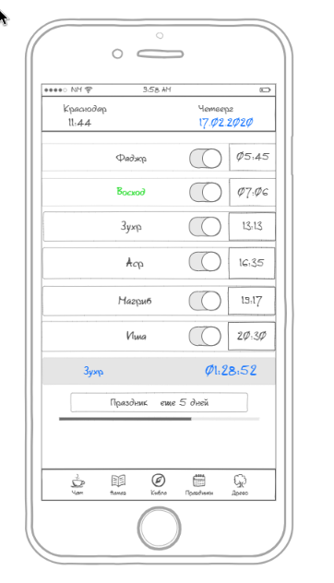
Активность Кибла
Реализовать на активности “Кибла” возможность:
- увидеть положение Киблы на карте
- увидеть на карте положение пользователя и направления от него к Кибле
- увидеть на компасе направление вознесения молитвы
На активности необходимо реализовать следующий функционал
1. изменения направления на карте к Кибле относительно местоположения пользователя
2. изменения направления вознесения молитв на компасе.
На активности Кибла отображать следующие элементы:
- Карта мира
- Значок Киблы
- Изображение компаса

Активность Кибла
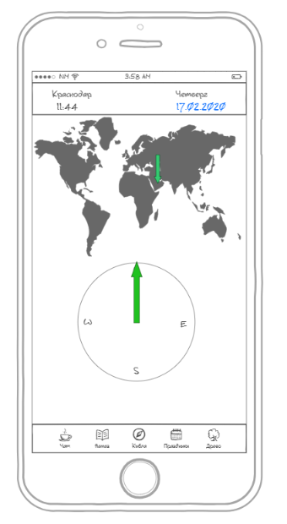

Активность Календарь праздников
Реализовать на Активности “Календарь праздников” возможность:
- видеть когда начинаются и заканчиваются религиозные мусульманские праздники на календаре
На активности необходимо реализовать следующий функционал
  - возможность просматривать календарь праздников за прошлые и будущие даты онх
- изменение цвета ячеек дат, на которые выпадает праздник

На Активности “Календарь праздников” отображать следующие элементы:
- календарь, на котором отмечены праздничные дни

Активности “Календарь праздников”
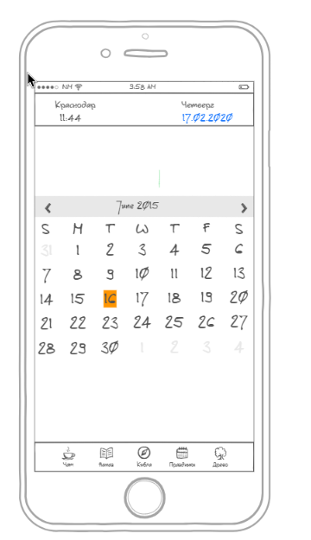

Активность “Семейное древо”
Реализовать на Активности “Семейное древо” возможность:
- создать свое семейное древо рода
- просмотреть Семейные древа родов других пользователей
На активности необходимо реализовать следующий функционал
- редактирование Семейного древа пользователя:
а. При нажатии на строку с Семейным древом пользователя в списке Древ открывать Семейное древо пользователя
б.При нажатии на ярлык, обозначающий члена семьи пользователя
- редактировать информацию о члене семьи пользователя
- загрузить фото члена семьи из памяти устройства
- редактировать фамилию, имя и отчество члена семьи
- редактировать пол
- редактировать дату рождения
- редактировать дату смерти
- внести текст о члене семьи в поле описание
- удалить ярлык члена семьи пользователя
- добавить брата или сестру
- добавить детей
- убрать линию, обозначающую родство
- добавить линию, обозначающую родство
- При нажатии на строку с Семейным древом другого пользователя в списке Древ открывать Семейное древо данного пользователя для просмотра.

На Активности “Семейное древо” отображать следующие элементы:
- список Семейных древ пользователей приложения, для удобства в алфавитном порядке
- строка Семейного древа пользователя выделена
- прокрутка списка
На Активности "Заполнение семейного древа" реализовать следующие элементы:
- ярлыки, обозначающие членов семьи пользователя
- линии и знаки, обозначающие родственные связи
- ФИО члена семьи и его возраст
- возникающее при нажатии на ярлык члена семьи меню, содержащее
- ярлык члена семьи
- ярлык кнопки редактирования
- ярлык “Удалить”
- ярлык “Добавить супруга”
- ярлык “Добавить брата\сестру”
- ярлык “Добавить ребенка”
- ярлык “Добавить родственную связь”
- ярлык “Разорвать родственную связь”
На Активности "Редактирование члена семьи" реализовать следующие элементы:
- фото члена семьи
- строка для заполнения “Фамилия”
- строка для заполнения “Имя”
- строка для заполнения “Отчество”
- строка для заполнения “Девичья фамилия”
- ярлык “Пол ж\м”
- таблица для заполнения “Годы жизни”
- поле “Описание”

Активность “Семейное древо”

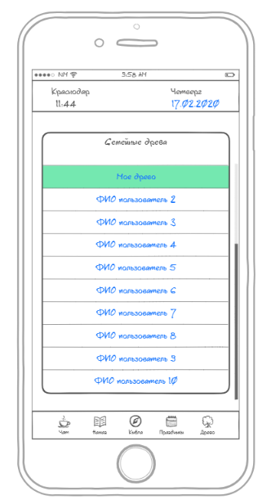
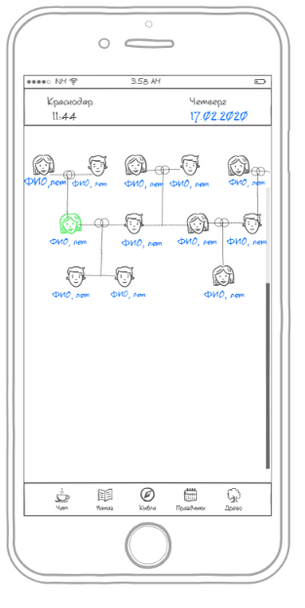
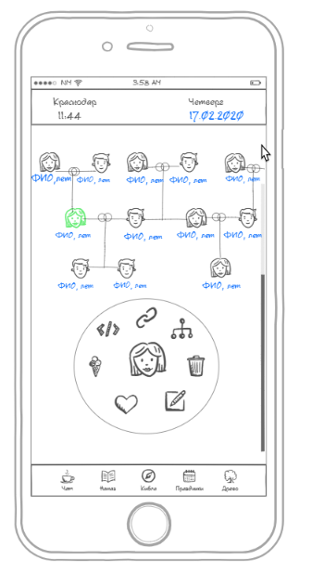
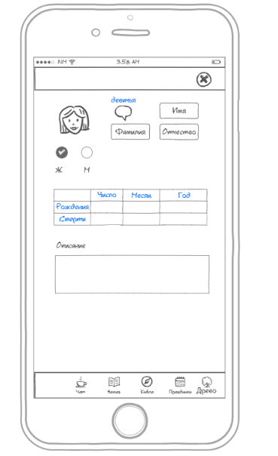

Активность “Чат”

Реализовать в мобильном приложении чат между пользователями.
Реализовать при нажатии на иконку чата в верхней панели открытие активности чата.
На активности реализовать список всех пользователей.
Реализовать возможность поиска по списку, внесения текста, отправки фото и видео..
При нажатии на пользователя открывать окно чата с ним.
Реализовать возможность отправки в сообщениях:
- текста
- фото
- видео
- гиф-анимацию
- эмоджи

Активность “Чат”
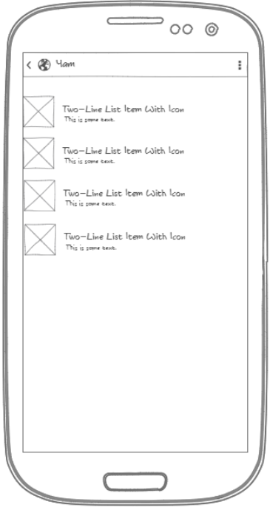 | 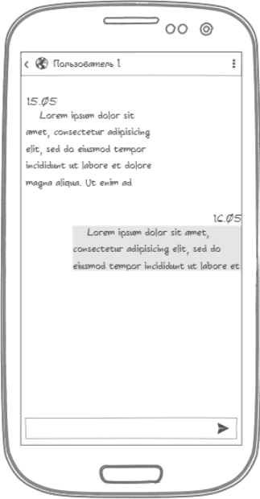

Веб-панель администратора
Интерфейс администратора должен состоять из следующих страниц

Уровень 1 | Уровень 2
Страница "Пользователи"
Страница "Семейные древа
 | Страница редактирования семейного древа
Страница "Настройки"

Реализовать на странице авторизации возможность ввести e-mail и пароль для входа, а также запомнить учетные данные пользователя.
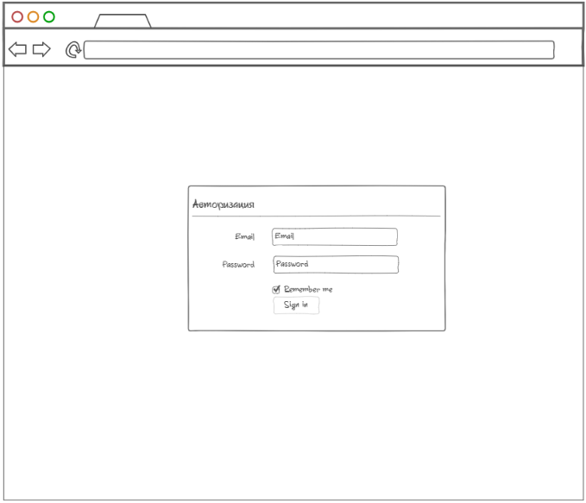

Реализовать на странице пользователей список пользователей в формате таблицы, содержащей следующие столбцы:
- ID
- Пользователь
  - Указывается тип пользователя: пользователь или администратор
- Статус
  - Активен
  - Заблокирован
- Телефон
- e-mail пользователя
- Дополнительные контактные данные
- Кнопка блокировки пользователя
- Кнопка сброса пароля.
  - При нажатии сгенерировать новый пароль и отправить его на e-mail пользователя
- Кнопка удаления пользователя
Реализовать возможность добавления пользователя при нажатии кнопки “Добавить”. Открывать страницу добавления пользователя.
При нажатии на пользователя с типом “пользователь” открывать его Активность “Семейное древо” по нему.
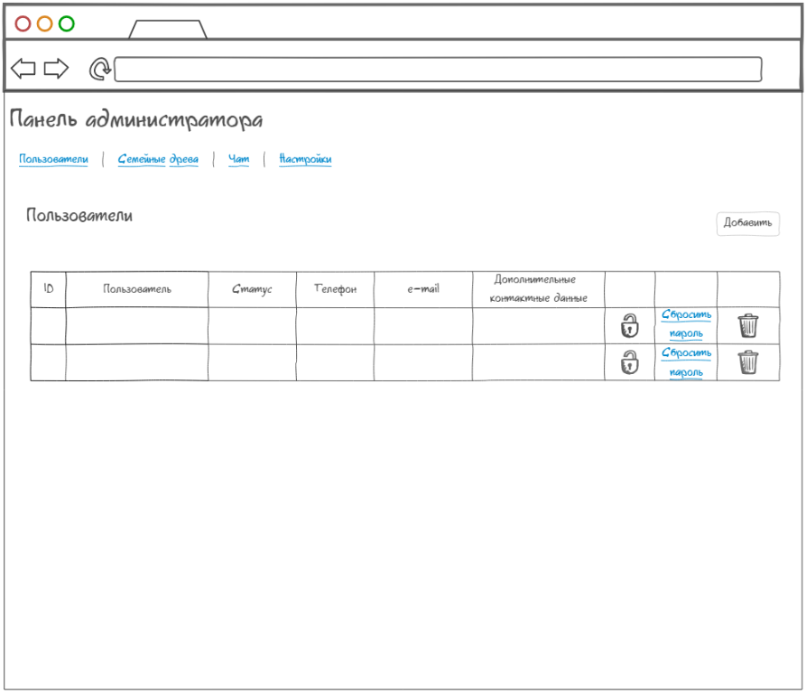

Реализовать на странице редактирования/добавления пользователей следующие элементы:
- Основная информация о пользователе
- Жалобы на пользователя
- Материалы опубликованные пользователем.
- Возможность сбросить пароль, удалить или заблокировать пользователя
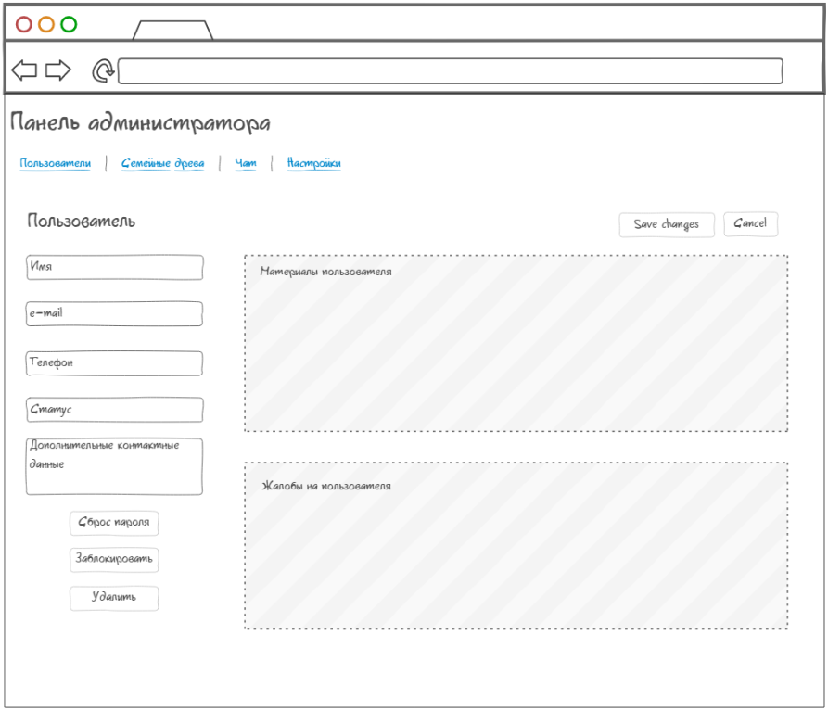

Страница семейных древ:
Отображать на странице информацию о добавленных в семейное древо пользователях:
- Пользователь добавивший
- ФИО добавленного человека
- Дата добавления
- Количество жалоб на запись
- Возможность удалить человека из древа
При нажатии на запись, открывать страницу редактирования записей древа
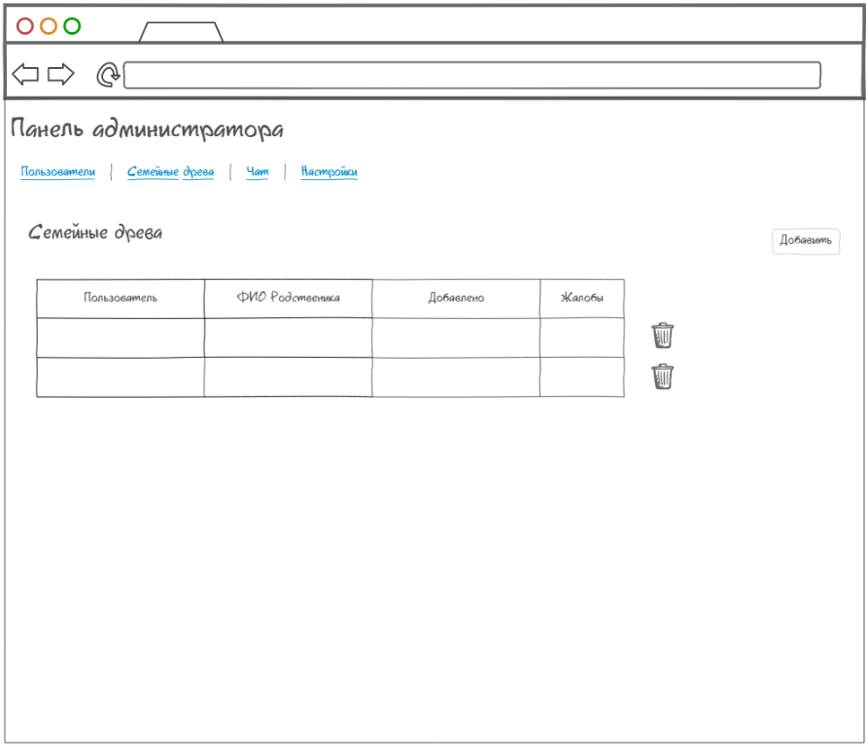

Страница редактирования семейных древ:
Отображать на странице элементы для редактирования параметров записи.
Реализовать просмотр и редактирование родителей и детей добавленного человека.
